logov2

极速致力于打造一个标准、简单、极速、准确的数据平台

**API商品使用指南**

公司介绍

杭州极速互联科技有限公司成立于 2013 年，专注于为用户、企业提供便捷的手机互联网接 入服务。公司产品有网尚实用查询、极速数据等，业务包含轻应用平台运营开发、手机 APP 开发、微信运营、数据服务，涵盖手机互联网的各个方面。

极速数据平台为企业、个人开发者提供各类生活数据 API，方便开发者快速简单的开发 APP、 软件及其他服务平台。极速致力于打造一个标准、简单、极速、准确的数据平台，让开发者 从繁杂的数据抓取、整理中解放出来，专注于核心业务的开发，提升效率、开发周期，减少 维护成本。

未来，极速将打造一个全类目的生活数据平台，为 APP、智能硬件等移动软件、设备提供全方位的服务。

平台官网：https://www.jisuapi.com/

#### 购买接口

进入商品的购买页，按需选择对应套餐进行购买，套餐有效期均为一年。点击购买后按流程完成支付。

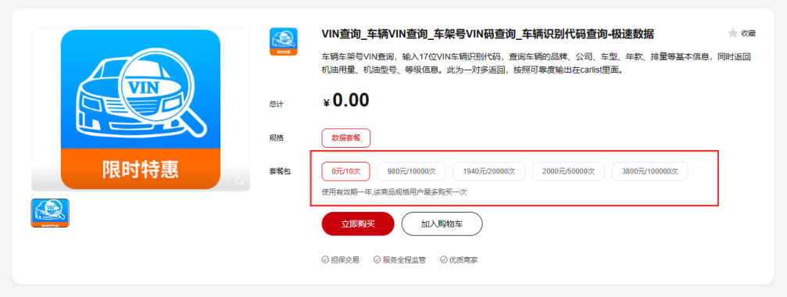 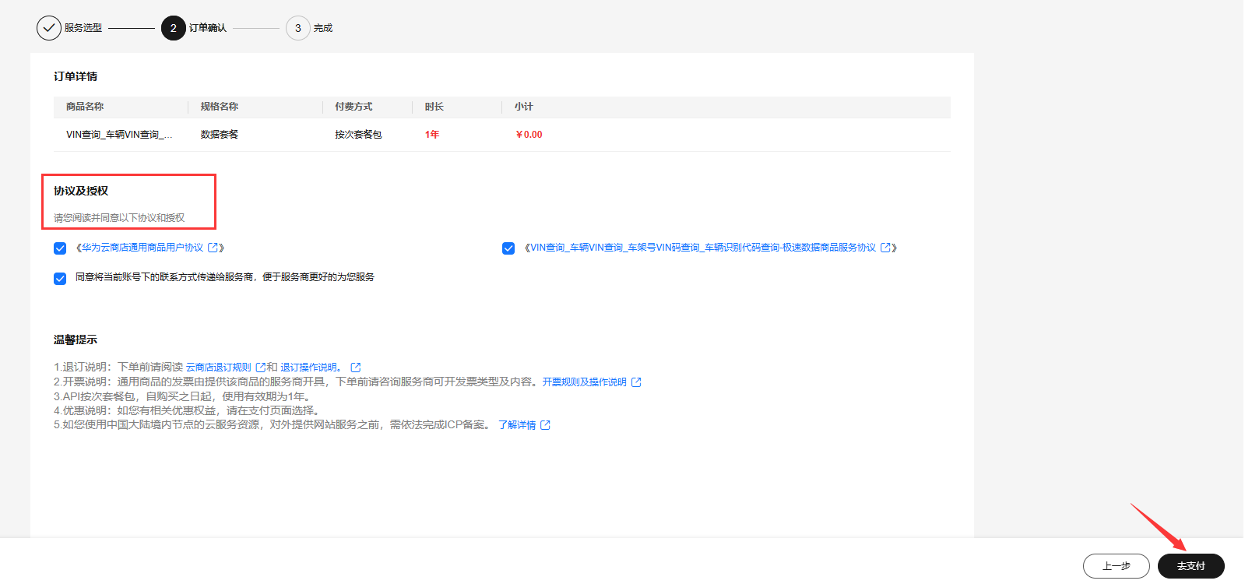

#### 在线调试

点击“去云商店卖家中心使用”或者在商品详情页点击“买家中心”，即可看到购买的服务列表。在服务列表里面有AppKey、AppSecret 、套餐使用情况次数、接口信息、商品基本信息以及商家信息。



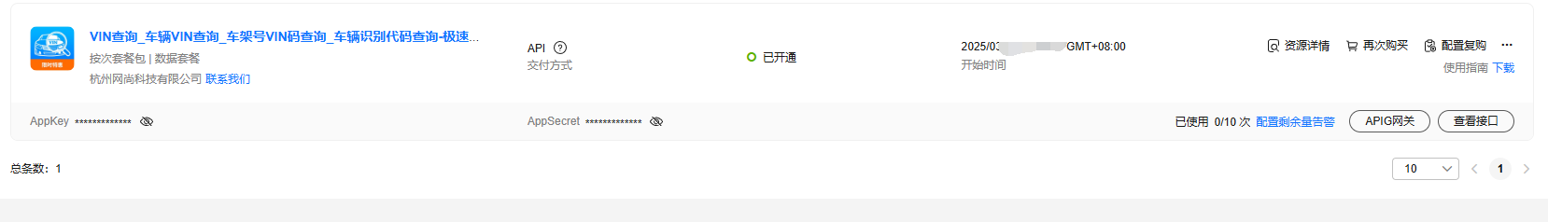

返回商品购买页面，点击“调试API”，然后在调试页面填入测试的参数，点击“发送请求”即可进行在线调试。

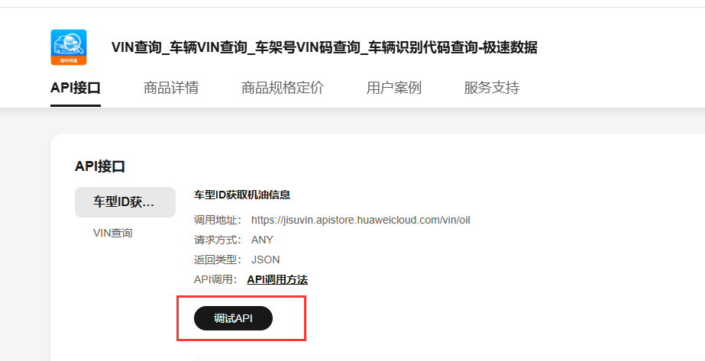

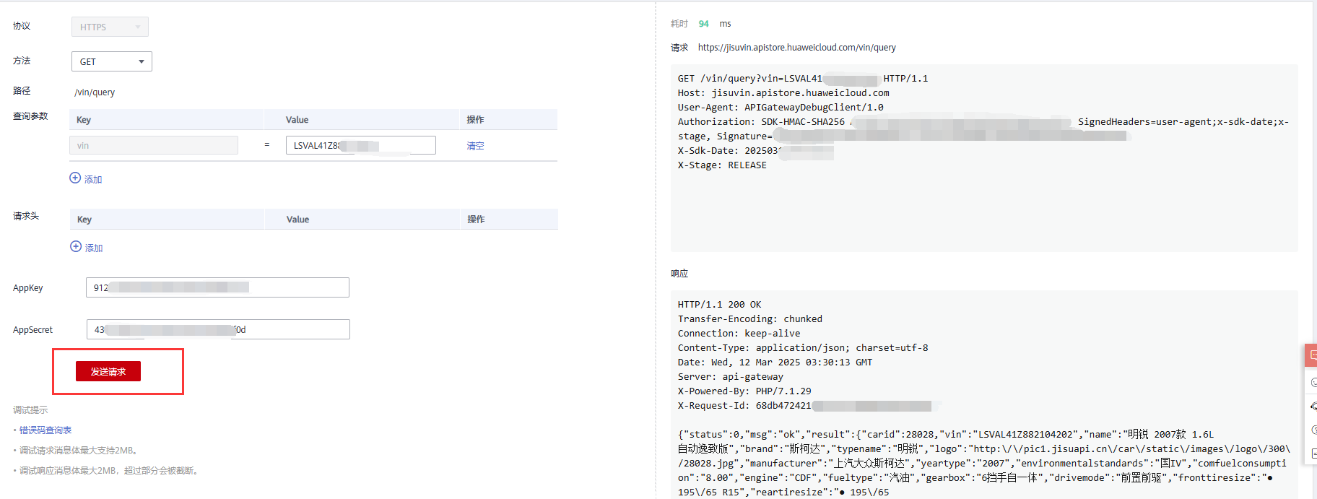

#### 产品对接

商品详情页，点击“API调用方法”，可以查看到API调用详细说明，华为云市场也为客户统一定制了一套通用签名SDK与demo，链接：[https://support.huaweicloud.com/devg-apisign/api-sign-sdk.html](https://support.huaweicloud.com/devg-apisign/api-sign-sdk.html。)

如果您使用官方的demo进行对接，按照文档注释替换掉请求参数、请求地址以及在买家中心获取的AppKey、AppSecret。对接调试过程中如果遇到以云服务简称开头的错误码，请参考各云服务自身提供的API参考手册中的“错误码”章节进行处理。错误码说明：

<https://support.huaweicloud.com/devg-apisign/api-sign-errorcode.html>

接口目前不支持跨域请求，请用后端语言进行对接。

#### **请求参数和返回参数的说明**

##### 企业工商信息查询

**请求方式：ANY（GET或者POST任选其一）**

###### 请求参数：

|  |  |  |  |  |
| --- | --- | --- | --- | --- |
| **名称** | **类型** | **说明** | **示例** | **必选** |
| company | string | 工商名称 （四个参数只传一个参数就行） | 杭州网尚科技有限公司 | 否 |
| creditno | string | 统一信用代码 |  | 否 |
| regno | string | 注册号 |  | 否 |
| orgno | string | 组织机构代码 |  | 否 |

###### 返回参数：

|  |  |  |
| --- | --- | --- |
| **名称** | **类型** | **说明** |
| basic | string | 基本信息 |
| name | string | 名称 |
| type | string | 类型 |
| regcapital | string | 注册资本 |
| scope | string | 经营范围 |
| startdate | string | 经营起始日期 |
| enddate | string | 营业终止日期 |
| regorgan | string | 登记机关 |
| legalperson | string | 法人 |
| approvaldate | string | 核准日期 |
| regdate | string | 注册日期 |
| canceldate | string | 注销日期 |
| status | string | 登记状态 |
| orgno | string | 组织机构代码 |
| creditno | string | 统一信用代码 |
| province | string | 省份 |
| city | string | 城市 |
| regno | string | 注册号 |
| regaddress | string | 注册地址 |
| keyperson | string | 管理人员 |
| position | string | 职位 |
| changerecord | string | 变更记录 |
| beforecontent | string | 变更前内容 |
| aftercontent | string | 变更后内容 |
| changedate | string | 变更日期 |
| shareholder | string | 股东出资信息 |
| cardtype | string | 证件类型 |
| cardno | string | 证件号码 |
| subcapital | string | 认缴资本 |
| paidcapital | string | 实付资本 |
| tel | string | 电话 |
| email | string | 邮箱 |
| website | string | 官网 |
| logo | string | 企业logo |
| legalpersontype | string | 法人类型 |
| regcapitalcn | string | 注册资本中文字段 |
| regcapitalcur | string | 注册资本币种 |
| reccap | string | 实缴资本 |
| revdate | string | 吊销日期 |
| ancheyear | string | 最后年检日期 |
| tstype | string | 纳税人类型码值 |
| tstypename | string | 纳税人类型名称 |
| taxorg | string | 管理税务机关 |
| regionid | string | 所在地区码值 |
| regionname | string | 所在地区名称 |
| nicid | string | 行业码值 |
| nicname | string | 行业名称 |
| nic1name | string | 行业门类 |
| nic2name | string | 二级行业 |
| nic3name | string | 三级行业 |
| nic4name | string | 四级行业 |
| employeenum | string | 员工人数 |
| insurenum | string | 参保人数 |
| historyname | string | 企业曾用名 |
| taxid | string | 纳税人识别号 |
| lat | string | 经度 |
| lng | string | 纬度 |
| district | string | 区 |
| rating | string | 纳税信用评级 |
| enname | string | 英文名 |
| orgname | string | 组织机构批准单位 |
| salesrevenue | string | 销售收入 |
| islisted | string | 是否上市 |
| listeddate | string | 上市时间 |
| alevelyear | string | A级纳税人年份 |
| commonaddr | string | 常用地址 |
| typeid | string | 企业类型中文代码 |

##### 企业名称搜索

**请求方式：ANY（GET或者POST任选其一）**

###### 请求参数：

|  |  |  |  |  |
| --- | --- | --- | --- | --- |
| **名称** | **类型** | **说明** | **示例** | **必选** |
| keyword | string | 关键词 | 极速 | 是 |
| page | string | 页码 | 1 | 否 |
| pagesize | string | 每页条数，默认10，最大20 | 10 | 否 |

###### 返回参数：

|  |  |  |
| --- | --- | --- |
| **名称** | **类型** | **说明** |
| name | string | 名称 |
| creditno | string | 统一信用代码 |
| keyword | string | 关键字 |
| total | string | 数据总数 |
| status | string | 登记状态 |
| regcapital | string | 注册资本 |
| regionid | string | 所在地区码值 |
| nicid | string | 行业码值 |
| type | string | 类型 |
| regno | string | 注册号 |
| regaddress | string | 注册地址 |
| regdate | string | 注册日期 |
| legalperson | string | 法人 |

##### 企业变更信息

**请求方式：ANY（GET或者POST任选其一）**

###### 请求参数：

|  |  |  |  |  |
| --- | --- | --- | --- | --- |
| **名称** | **类型** | **说明** | **示例** | **必选** |
| company | string | 公司名称（全匹配） | 杭州网尚科技有限公司 | 否 |
| creditno | string | 统一信用代码 |  | 否 |
| regno | string | 注册号 |  | 否 |
| orgno | string | 组织机构代码 |  | 否 |

###### 返回参数：

|  |  |  |
| --- | --- | --- |
| **名称** | **类型** | **说明** |
| name | string | 变更事项 |
| beforecontent | string | 变更前内容 |
| aftercontent | string | 变更后内容 |
| changedate | string | 变更日期 |

##### 股东高管信息

**请求方式：ANY（GET或者POST任选其一）**

###### 请求参数：

|  |  |  |  |  |
| --- | --- | --- | --- | --- |
| **名称** | **类型** | **说明** | **示例** | **必选** |
| company | string | 公司名称（全匹配） | 杭州网尚科技有限公司 | 否 |
| creditno | string | 统一信用代码 |  | 否 |
| regno | string | 注册号 |  | 否 |
| orgno | string | 组织机构代码 |  | 否 |

###### 返回参数：

|  |  |  |
| --- | --- | --- |
| **名称** | **类型** | **说明** |
| name | string | 股东名称/高管名称 |
| capital | string | 出资额 |
| subcapital | string | 认缴额 |
| paidcapital | string | 实缴额 |
| currency | string | 币种 |
| paidcapitaltype | string | 出资方式 |
| capitalpercent | string | 出资比例 |
| paidcapitaldate | string | 出资日期 |
| country | string | 国别 |
| type | string | 股东类型 |
| creditno | string | 统一社会信用代码 |
| cardno | string | 证件号码 |
| cardtype | string | 证件类型 |
| position | string | 职位 |
| pic | string | 高管头像 |
| islegalperson | string | 是否法人 |

#### **售后与发票**

售后服务时间：7*8小时；

发票提供说明：请您在“云商店-买家中心-发票管理”中申请开票，提供全电数字发票；

服务热线：0571-56565366；

服务邮箱：kf@jisuapi.com；

退款：服务遇到质量问题享受退款保障。

若您在购买或者对接过程中有不明白的地方，可以根据商家购买页面下方提供的联系方式，联系我们进行一对一咨询服务。极速数据感谢您长久以来的包容、理解与支持，我们将竭诚为您提供高效、贴心的服务与准确、稳定的数据。